TITULO:

“Las TIC como medio

de comunicación y aprendizaje”.

1. DIAGNÓSTICO:
Los estudiantes destinatarios del presente proyecto poseen todos una discapacidad motora de base debido a lesión o daño cerebral, además de las secuelas motrices, poseen una variedad de trastornos como son retraso mental, problemas sensoriales, del lenguaje y la comunicación, de salud y autonomía personal, entre otros.

Dentro de las patologías de nuestros estudiantes podemos señalar: parálisis cerebral (leve, moderada y severa), secuelas de siniestros viales, multidiscapacidad, hidrocefalia, mielomeningocele, TGD, etc., todo esto asociado o no a otras discapacidades.

Como institución nos proponemos lograr en cada uno de los estudiantes: la máxima autonomía personal; el acceso a formas de expresión que le permitan la comunicación; aprendizajes básicos que le habiliten alcanzar la máxima inclusión; y favorecer el bienestar, la salud y la seguridad, tanto física, como mental y social.

La oferta educativa de nuestra institución es muy amplia: estudiantes que se escolarizan dentro de la escuela especial, otros que asisten a escuelas comunes en calidad de alumno/a integrado (a nivel inicial, primaria, y secundaria), están los que cursan las dos modalidades educativas paralelamente (común y especial), y unos pocos que se encuentran en trayectos de pasantías laborales no rentadas.

La población de estudiantes de nuestra institución ha variado considerablemente a partir del año 2000, debido a los avances de la medicina, la sobrevida en niños nacidos en situación de riesgo extremo provoca en gran medida discapacidades múltiples e invalidantes; a raíz de esto es que han ingresado a la escuela niños con múltiples necesidades tanto a nivel comunicativo, cognitivo, educativo, físico y médico.

Una necesidad transversal a nuestro desempeño escolar es la comunicación. Este derecho esencial al ser humano posibilita un ida y vuelta en la transmisión de los conocimientos. En virtud de las graves dificultades de acceder a la comunicación interpersonal y numerosas intervenciones llevadas a cabo hasta esa fecha que no habían posibilitado el encuentro con el otro, se considero primordial favorecerla. Las experiencias satisfactorias eran aisladas.

En ocasiones la sumatoria de los trastornos que presentan nuestros alumnos dificultan el acceso al aprendizaje, y la posibilidad de dar a conocer sus necesidades e intereses, aspectos fundamentales, no sólo para la vida de relación, sino para conocer sus motivaciones y logros. También nos resulta altamente necesario tener claro conocimiento que el niño-joven ha comprendido las consignas que se le presentan, como también el adulto poder objetivar la respuesta dada o preguntas realizadas por el estudiante.

Cuando la palabra no está presente debemos contar con herramientas que nos permitan esta objetivización y ocupe el lugar de la palabra.

En el año 2004, considerando las necesidades que presentaban nuestros estudiantes, mayormente en el acceso a un sistema de comunicación que les permitiera mayor independencia y poder demostrar los conocimientos, se comienza a trabajar con un grupo muy reducido de estudiantes en forma individual, buscando información acerca de las posibilidades en herramientas tecnológicas tomamos conocimiento de un software educativo abierto que se bajaba gratuitamente, Plaphonns, de Jordy Lagares, el cual a su vez nos fue y nos es funcional para las necesidades individuales de cada uno de los usuarios.

Viendo las beneficios que este programa ofrecía para favorecer la comunicación y la presentación de contenidos; atendiendo a las dificultades importantes que la mayoría de nuestros estudiantes presentan en la comunicación oral, y teniendo el programa un sintetizador que les brinda la posibilidad de formular una palabra o solicitud a través de la computadora y ser escuchado por el otro, es que se comenzó a trabajar en ello.

Paralelamente con aquellos estudiantes que poseían / poseen destrezas motrices para manipular la computadora independientemente (en ocasiones algunos, de acuerdo a su patología, requieren de teclados adaptados), pero asimismo no pueden acceder a la escritura de manera convencional, se vio en el uso de la computadora una oportunidad para que esta se convierta en su cuaderno de clase. Es por ello que se implementa el uso de procesadores de texto mayormente.

A medida que el tiempo fue transcurriendo todos fuimos aprendiendo, es así como al trabajo inicial con sistemas alternativos y aumentativos de comunicación, que se limitaba a la utilización de imágenes en papel, herramienta que presentadas en estos soportes no eran accesibles a muchos de nuestros estudiantes por sus dificultades motrices o de difícil manipulación para otros, paulatinamente se ha ido complementando con el uso de la computadora.

Viendo los logros obtenidos, se ha ampliado el número de usuarios, y se espera poder ampliarlo aún más en los años venideros.

El proyecto, el cual se subdivide en tres subproyectos (comunicación y aprendizaje, Nuestra Radio y Revista Renuevo), tiende a desarrollar la autonomía en habilidades básicas del ser humano como es la comunicación, por tanto desarrollar esta área permite habilitar al niño / joven como sujeto de aprendizaje, sujeto social y pensante; sujeto a quien se lo sitúa en lugar de comunicador – y no de mero escuchador, espectador; pudiendo expresar deseos, intereses, necesidades, etc. Por ende al iluminar el área de la comunicación se favorecen todas las áreas de la persona.

Las razones que nos motivaron a diseñar este proyecto fueron la necesidad de, por un lado buscar estrategias para que los estudiantes potenciaran sus posibilidades en el mundo de la comunicación siendo partícipes del mismo; por otro, desarrollaran habilidades académicas pudiendo demostrar activamente sus conocimientos, con

anterioridad la participación que podían tener en la ejecución de actividades era a través de la aprobación o negación de la situación manipulada por otro (otro lleva la mano para escribir, pintar, dibujar, otro sostiene las cuentas para contar, etc.). Por último los estudiantes que debido a sus problemas motrices no puedan acceder a los conocimientos formales a través de la representación gráfica lo realicen desde programas computacionales que le permitan dirigir por si mismos la acción y ya no depender de la intervención del adulto.

Esta forma de trabajo fue impulsada desde las áreas de psicopedagogía y fonoaudiología.

Los principales aspectos que facilitaron la puesta en funcionamiento fueron, por un lado las orientaciones profesionales con las que ambas personas contaban, como así también el conocimiento e investigación que se realizó de software y de los elementos necesarios para que esto fuera funcional a los usuarios.

La dificultad primordial que se encontró desde el inicio y persiste, es la falta de herramientas tecnológicas para que cada estudiante pueda tener acceso a una computadora con los accesorios específicos que requiere (pulsador de mano, de cabeza, teclado más grande, etc.), durante toda la jornada escolar. También la inexistencia de comunicadores personales, que aún hoy se limitan a meros organizadores, consistentes en objetos concretos o imágenes plastificadas.

En estos momentos las escuela cuenta con una computadora con acceso a Internet, y una computadora personal (de la fonoaudióloga) con acceso Wi Fi, existen una computadora más con Windows 98 que se usa como procesador de texto únicamente, ya que no soporta otro tipo de utilización así como tampoco es posible adaptarle el tablero. Una sola impresora multifunción. La radio se lleva adelante mediante la utilización de la computadora portátil antes mencionada, y el equipo de música de la escuela.

Como hemos expresado anteriormente este proyecto es transversal a los contenidos de todas las áreas, pues abarca un aspecto fundamental que es la comunicación por un lado y el acceso al aprendizaje formal por otro.

Acordamos con lo expresado por Tamarit (1989) quien define a los sistemas alternativos y aumentativos de comunicación como: “instrumentos de intervención logopédica / educativa destinados a personas con alteraciones diversas de la comunicación y / o del lenguaje, y cuyo objetivo es la enseñanza, mediante procedimientos específicos de instrucción, de un conjunto estructurado de códigos no vocales, necesitados o no de soporte físico, los cuales, mediante esos mismos u otros procedimientos específicos de instrucción, permiten funciones de representación y sirven para llevar a cabo actos de comunicación (funcional, espontánea y generalizable), por sí solos, o en conjunción con códigos vocales, o con apoyo parcial a los mismos, o en conjunción con otros códigos no vocales” (Tamarit en Sotillo, 1993, pág. 25).

La propuesta original ha sufrido modificaciones en relaciones a las particularidades de cada estudiante a sus necesidades, intereses y deseos; a las propuestas de los grupos

de niños/as – jóvenes a incursionar en nuevos conocimientos (revista, radio), la carencia de equipamiento hacen que los logros de los estudiantes sean a mediano plazo ya que acceden a los subproyectos algunos una vez por semana, otros dos y los mínimo tres veces por semana, en sesiones de 40 minutos a una hora y media aproximadamente cada una.

Esto se podría revertir contando con computadoras en cada sala ya que al tiempo destinado de atención individual se le sumaria la ejercitación en el aula para actividades determinadas y también realizadas por el docente. Esto optimizaría la atención de los alumnos, la ejercitación, y por tal motivo daría la posibilidad de no sólo avanzar en el aprendizaje a los alumnos sino también a los docentes, aportando concomitantemente el conocimiento entre ambos, y una comunicación mas fluida.

En el área de psicopedagogía: se abordan contenidos propios de acceso a la lectoescritura y la operatoria matemática de acuerdo al nivel específico de cada estudiante.

En algunos casos se está trabajando con contenidos previos a la iniciación tanto, a la lectoescritura (diferencia dibujo de escritura, letra de números, reconocimiento de sílabas iniciales, lectura global etc.) como a la operatoria lógico matemática (cuantificadores, correspondencias, clasificaciones, seriaciones, tamaños, formas, colores, dimensiones etc.)

En otros se inicia la enseñanza propia de la lectoescritura (enseñanza sonora y gráfica de vocales, consonantes, escritura y lectura de palabras) y de la operatoria lógico matemática (numeración con operatividad de acuerdo al nivel alcanzado por cada niño o joven) y con los grupos que se encuentran en un nivel superior se prosigue el aprendizaje de la lengua escrita y la operatoria matemática de acuerdo al nivel.

En el área de fonoaudiología: se trabaja por un lado la comunicación en general, y el lenguaje en particular. Estructuración de frases, relatos, comprensión de consignas, elaboración de ideas. La comunicación específicamente, es tal vez el tema más anquilosado ya que al no contar con una computadora por lo menos en la sala, es muy dificultoso la generalización de ciertos contenidos, obviamente como los alumnos no cuentan con comunicadores personales del tipo de sintetizadores con voz, este trabajo se complementa con comunicadores concretos (usando objetos o imágenes en papel).

Es de desatacar que la posibilidad que brinda el sintetizador, a un niño o joven que nunca ha podido emitir una palabra, poder escuchar que la opción que él marco, o la solicitud que realizó es escuchada por el adulto, es un hecho gran trascendencia para él. Por ejemplo la posibilidad de decir su nombre a través de la computadora, algo que siempre hasta ese momento lo escuchó de la boca de otro, pero no por su propio accionar al cliclear su foto.

El continuar el trabajo es posicionar al estudiante en un rol activo, siendo él quien debe tomar decisiones y solucionar problemas, aspectos fundamentales en la vida de relación y en la comunicación.

Proyecto Nuestra Radio: Es un trabajo conjunto de la docente de grupo y la fonoaudióloga, con la finalidad de trabajar el área de lengua y la comunicación oral en sus aspectos mas amplios.

La implementación de una radio en el momento del recreo tiene por finalidad potenciar las posibilidades comunicativas de los alumnos, como así también poder expresar gráficamente los mensajes que luego deberán leerse oralmente. Para esto último se utilizan Sistemas Alternativos y Aumentativos de Comunicación, ya que no han logrado aún la adquisición de la lectura y la escritura

Proyecto RENUEVO IV: Renuevo es nuestra revista escolar, que desde hace 5 años elaboramos en la Escuela Especial de Irregulares Motores, su primer número sale en el año 2006 por iniciativa mayormente de dos docentes, los números siguientes se realizan a solicitud de los estudiantes

Este año, estamos trabajando en el cuarto número de la revista y como cada año, el desafío para cada uno de los jóvenes que participan en la misma aumenta. Para este año nos proponemos: por un lado realizar la revista en forma conjunta entre dos grupos escolares, uno del turno mañana y otro de la tarde; por otro lado, en pos de lograr mayor autonomía en cada uno de los estudiantes, hemos proyectado que el diseño y compaginación de la Revista sea realizado en mayor medida por los jóvenes, ya que hasta la fecha lo venían realizado los adultos a cargo del proyecto; así como también iniciar el trabajo en búsqueda de información desde internet y manejo de mail; también consideramos necesario e importante iniciar un trabajo de autoevaluación con cada uno de los participantes a fin de que puedan mejorar su desempeño y actitud.

En la actualidad la escuela cuenta con una computadora con Windows XP, una impresora multifunción, conexión a Internet, Wi Fi. Este equipamiento es el más usado.
Un equipo de música convencional.

Tres computadoras con W98, que son usadas como procesadoras de texto, ya que no soportan otro uso, en virtud de la antigüedad de los equipos.

El uso de la computadora como de todo tipo de tecnología, ya sea DVD, maquinas fotográficas, son altamente motivantes para los alumnos y los docentes.

Desde el inicio del proyecto y a la actualidad, el tiempo se ve reducido ya que el uso de las mismas se limita a los momentos en que los profesionales se encuentran con los alumnos, es decir en espacios individuales para algunos, o el los momentos de trabajo para los subproyectos que son de una o dos veces por semana según el caso. De contar con mas equipamientos a esto se le sumaria la generalización del trabajo a otros profesionales y docentes, ya que los alumnos de contar con una computadora en la sala, ésta estaría todo el tiempo todo el horario a disposición del usuario/os.

De la población escolar con la que cuenta la escuela el 65 % es escolarizada en sede. De ese porcentaje el 77 % esta incluído en este proyecto de trabajo.

De estos últimos en trabajo individual solo pueden trabajar con la computadora (ya que solamente existen dos) por día el 10 % en sesiones de treinta o 40 minutos (30-40 minutos) en una frecuencia de una o dos veces por semana. En trabajo grupal este porcentaje aumenta debido al agrupamiento de los alumnos alcanzando el 12 % considerando que solo tienen acceso a estos subproyecto una o dos veces a la semana por espacio de una a una y media hora (1 a 1 ½ hs.).

A pesar de todo ello los alumnos siempre están dispuestos al trabajo, resultándoles entretenido, interesante donde no sólo nos permite trabajar los contenidos propuestos anteriormente sino también aumentar los tiempos de trabajo en virtud de la disposición de los alumnos y la variedad de propuestas que se pueden organizar en la pantalla.

La escuela no cuenta con un lugar especifico para las computadoras, ya que como hemos expresado en virtud de la utilidad que debemos darles, en el área de aprendizaje como cuaderno de clases, esto seria poco funcional, si por el contrario las computadores deben ser instaladas en las aulas, de allí la posibilidad que nos brinda la computadora portátil con la que cuenta una de las responsables del proyecto, permitiéndole el trabajo en diferentes salas.

Un aspectos también a tener en cuenta el espacio edilicio, un alto porcentaje de nuestros alumnos se encuentran en sillas de ruedas posicionales por lo que deben permanecer en el momento de trabajo en ellas para asegurarles una correcta postura y de esta forma en mejor manejos de sus miembros superiores, de contar con una sala informática las dimensiones de esta deberían ser muy superiores a las que tenemos y lógicamente el acceso seria de un grupo por vez, como hemos mencionado en virtud de ser el cuadernos de clases de estos estudiantes y por una cuestión de funcionalidad la forma es que las computadoras estén en las mismas salas de clases.

2. OBJETIVOS

Objetivo general:

- Lograr que cada uno de los estudiantes de la institución puedan apropiarse de las nuevas tecnologías para mejorar sus aprendizajes, comunicación, relación con los otros, autoestima, tendiendo a facilitar su máxima inclusión.

Objetivos específicos:

Adquirir las siguientes habilidades:

- Barrido visual.
- Independencia óculo manual.
- Operar con el swichet.
- Seleccionar entre opciones.

- Lograr armar una frase simple ordenando, las opciones de la plantilla. Respondiendo a una pregunta del adulto.

- Lograr el desempeño lo más independientemente posible ya sea para uso como comunicador o como cuaderno de actividades.

- Implementar Sistemas Alternativos y Aumentativos de Comunicación, para:
- Potencias las habilidades comunicativas.
- Favorecer el intercambio comunicativo entre los estudiantes.
- Favorecer la comunicación docentes – alumnos y viceversa para estimular la situación enseñanza – aprendizaje.
- Iniciar en el conocimiento de distintos lenguajes que les permitan expresarse, comunicarse y construir nuevos significados.

- Desarrollar habilidades de comparación, registro y comunicación de información a cerca de la realidad natural, social y tecnológica.

- Operar con mínima ayuda: correo electrónico, Internet (buscador), Word, Corel.

3. JUSTIFICACIÓN Y FUNDAMENTACIÓN

Las TIC (Tecnologías Informáticas y de Comunicación) han llegado a ser uno de los pilares básicos de la sociedad y en la actualidad es necesario proporcionar a nuestros niños y jóvenes una educación que tenga en cuenta esta realidad.

“Las tecnologías de la información y la comunicación (TIC o NTIC para Nuevas Tecnologías de la Información y de la Comunicación o IT para «Information Technology») agrupan los elementos y las técnicas utilizadas en el tratamiento y la transmisión de las informaciones.” (Wikipedia)

A través de estas tecnologías se genera, se almacena, se transforma, se transmite y se accede a la información en sus múltiples manifestaciones (textos, imágenes, sonidos), por lo tanto debemos intentar participar en la generación de esa cultura.

Las TIC nos dan la oportunidad de:
  - Integrar esta nueva cultura en la Educación en todos los niveles de la Enseñanza.
- Mediante su uso lograr libre, espontáneo y permanentemente, una formación a lo largo de toda la vida.

No es fácil practicar una enseñanza de las TIC, sobre todo cuando se nos hace difícil el acceso a la tecnología, pero hay que tratar de desarrollar sistemas de enseñanza que relacionen los distintos aspectos de la Informática y de la transmisión de información.

Es ampliamente conocido las posibilidades que brindan las nuevas tecnologías a la educación y a la comunicación en general, aun lo son más en la población escolar que asiste a nuestra escuela. ¿Cómo comunicarnos cuando no esta presente la palabra? ¿Qué alternativas tenemos para suplirla? ¿Cómo sabemos que un estudiante comprende lo que le decimos? ¿Cómo nos demuestra que ha podido incorporar un concepto dado? Sin lugar a dudas la respuesta está en los Sistemas Alternativos y Aumentativos de Comunicación (S.A.A.C).

Una puerta de acceso a estos S.A.A.C. son las Tecnologías Informáticas y de Comunicación (T.I.C.), como así también para el acceso a la lectoescritura, como hemos expresado en puntos anteriores nuestros alumnos al poseer patologías motoras en muchos casos severas, sin la ayuda de la tecnología , por ejemplo no podrían tomar un lápiz y realizar el trazado de una letra, mientras que mediante el uso de pulsador o un teclado adaptado donde solamente deben hacer un movimiento grueso y la selección se realiza por barrido automático, pueden escribir con independencia.

La comunicación es precisamente la transmisión de información, saberes y sentimientos.

Como hemos expresado el porcentaje de usuarios de las TIC, es sustancialmente indicativo de la importancia que tienen la utilización de las mismas en nuestra población escolar, si a ese porcentaje de alumnos le podemos asegurar un mayor tiempo de trabajo que sin lugar a dudas redundaría en menor tiempo de espera, esto sin lugar a dudas estaría íntimamente relacionado con la calidad de los aprendizajes, ya que la posibilidad de generalizar las propuesta no es bajo ningún punto de vista contemplado como tiempo de exposición, sino como momentos de practica, de generalización de contenidos, de aplicación de experiencias producidas en otro contexto, etc.

Consideramos que los alumnos están muy motivados al utilizar los recursos TIC y la motivación (el querer) es uno de los motores del aprendizaje, ya que incita a la actividad y al pensamiento. Por otro lado, la motivación hace que los estudiantes desean trabajar.

En el ámbito de los personas con necesidades especiales es uno de los campos donde el uso del computadora en general, proporciona mayores ventajas. Muchas formas de disminución física y psíquica limitan las posibilidades de comunicación y el acceso a la información; en muchos de estos casos la computadora, los comunicadores, puede abrir caminos alternativos que resuelvan estas limitaciones.

4. PLAN DE TRABAJO

En el Plan de trabajo se han establecido ciertos momentos relacionados con las habilidades que los estudiantes deben adquirir, para desempeñarse en las diferentes propuestas:

1° momento:
- Barrido visual : de izquierda a derecha;
- Independencia óculo manual: ya que al seleccionar en la pantalla una opción debe presionar el swichet (botón izquierdo del mousse), por tanto debe poder disociar las dos acciones: miro - selecciono y presiono sin desviar la vista de la pantalla,
- Operar con el swichet: apretar – soltar,
- Seleccionar entre dos opciones, respondiendo a una solicitud verbal del adulto.

2º momento:
- Seleccionar opciones: se aumenta la complejidad de las mismas de acuerdo al progreso individual de cada estudiantes, se van agregando filas y/o columnas
- Barrido Visual: tener tanto el barrido vertical como el horizontal,
- Pasar de una actividad a otra.
- Logra armar una frase simple ordenando, las opciones de la plantilla. Respondiendo a una pregunta del adulto.

3º momento:
- Lograr el desempeño lo más independientemente posible ya sea para uso como comunicador a como cuaderno de actividades y así poder dar confirmación de los contenidos adquiridos

En tiempo real, los tiempos se dilatan en función de lo expuesto anteriormente (falta de equipamiento tecnológico), pero una vez que los alumnos logran adquirir las primeras herramientas, y esta cumple de anclaje para las etapas siguientes, el devenir del proceso se desarrolla con fluidez.

En relación al subproyecto Nuestra Radio:

Los contenidos propuestos son:

Comunicación oral: | - La lengua como elemento socializador.  - Conversación, diálogo y entrevista.  - Medios de comunicación presentes en la comunidad.  - Los cambios de turno en el uso de la palabra.  - Interpretación de textos.  - Secuencia lógica: identificación de la noticia
Comunicación escrita: | - La lectura generadora de placer.  - La lectura como medio de información y de cultura.  - Tipos de lenguajes en los medios: oral y escrito.
Eje tecnológico: | - La manipulación de material impreso.  - Uso del grabador y micrófono.  - Medios de comunicación: características.
Eje ético: | - Confianza en la propia capacidad de comunicación.  - Descripción de objetos y situaciones.  - Actitudes de tolerancia, cooperación y solidaridad en la comunicación con los otros.  - Respeto de las diferentes opiniones.  - Necesidad de votar, como forma de acordar criterios.

Actividades:

Actividades de preparación para la puesta al aire de la radio en el recreo de la escuela:

Encuestas:
  - ¿Qué radio escuchan en casa?, ¿Qué escuchan en la radio?
- Elección del nombre de la radio.
- Encuesta a lo docentes y alumnos del turno: ¿que le gustaría escuchar en la radio? Etc.

- Escuchamos radio: emisoras locales y de provincias. Diferentes Programas, músicas, deportes, publicidades, noticias y distintos locutores.

- Seleccionamos una cortina musical.

- Visitamos una radio.

- Identificamos trabajos de una radio. (Roles a desempeñar).

- Elaboramos el guión: elaboramos el guión de cada programa, para una duración de 15 minutos.

- Realizamos el trabajo de producción (elaborar lo que se va decir y en que orden, escoger la música y los tiempos de música y noticias.

- Armamos el lugar escogido para la emisión del programa de radio.

- Conocemos la temperatura del día (tomamos con un termómetro la temperatura del día), decimos la hora.

- Elaboramos una carpeta diaria.

- Redactamos una noticia para poder leer en el programa radial.

- Realizamos entrevistas.

Al finalizar el ciclo de emisión (diciembre), realizaremos una encuesta de opinión.

En relación al proyecto REVISTA RENUEVO:

CONTENIDOS:

  - Vocabulario: revista; diario; folleto; partes de una revista: tapa, contratapa, paginación, editores, notas; entrevista; encuesta;
  - Entrevista: partes, formulación de preguntas
  - Pregunta/respuesta (pregunta cerrada y pregunta abierta).
  - Argumentación (acuerdo y desacuerdo en la comunicación interpersonal).
  - Estrategias de escritura: selección de asunto, búsqueda de información, selección y organización, elaboración de esquemas o planes, desarrollo de los esquemas, borrador(es), revisión, versión final. Procesamiento del texto.
  - Correo electrónico,
  - Internet,
  - Procesadores de texto,
  - Corel Draw

METODOLOGIA:

Se tenderá, como en los años anteriores a enseñar las habilidades del pensamiento con el objeto de desarrollar métodos que permitan mejorar las mismas.

Es decir, se trabaja en la enseñaza de estrategias de aprendizaje y de promover el esfuerzo de cada estudiante para propiciar la construcción de esquemas y facilitar el aprendizaje permanente.

El uso de habilidades metacognitivas nos permite obtener la información que necesitamos, ser conscientes de nuestros pasos durante el proceso de solución de problemas y evaluar la productividad de nuestro propio pensamiento (ACEDO, M.L. (2003). «Estrategias cognitivas en la enseñanza del inglés técnico científico: una experiencia».

ACTIVIDADES:

  - Los estudiantes propones temas, de acuerdo a sus intereses sobre los que les gustaría trabajar durante el año a fin de ser publicados en la revista, luego en reunión general de los dos grupos se votan los temas a trabajar surgidos de la lluvia de ideas realizada anteriormente,
  - Posteriormente se comienza a trabajar, en cada uno de los grupos, con uno o dos temas paralelamente se realiza: investigación, estudio, salidas a terreno: entrevistas, visitas, etc.
  - Se analiza lo trabajado y se va plasmando en la computadora lo que va quedando aprobado por todo el grupo, para ser publicado.
  - Siempre se votan las decisiones

ANEXOS

ANEXO I

EJEMPLO DE HOJA DE TRABAJO CON UN ALUMNO, DONDE EL CONTENIDO ES MEDIOS D ETRASPORTE Y COLOR ROJO. Se trabaja sobre una plantilla realizada en el Software Plaphonns, trabajando el barrido ocular y la selección de la respuesta.)

TRABAJO EN LA COMPU: 11/08/10



BUSCO EL AUTO ROJO
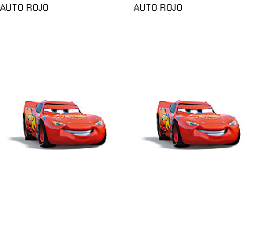

ANEXO II

Publicación en el periódico local “La Arena” a raíz del trabajo en la Revista Renuevo

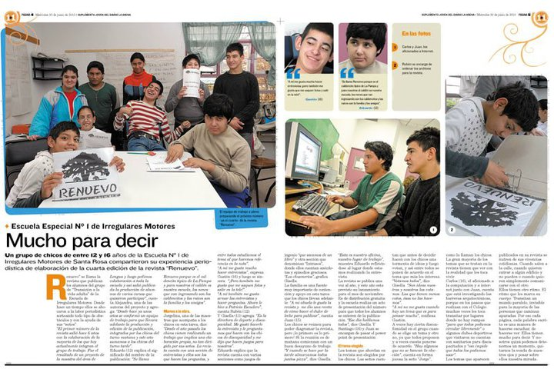

ANEXO III

Fotos de alumnos en momentos de trabajo:

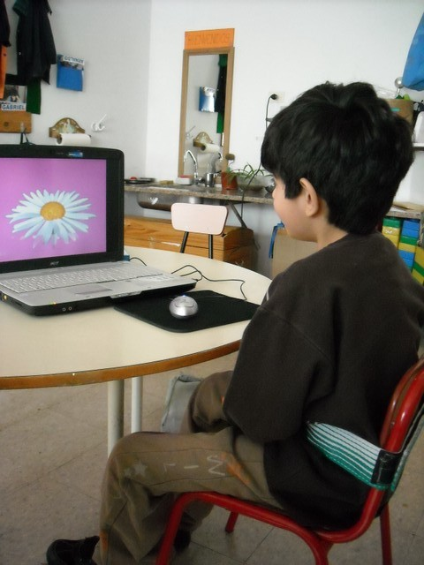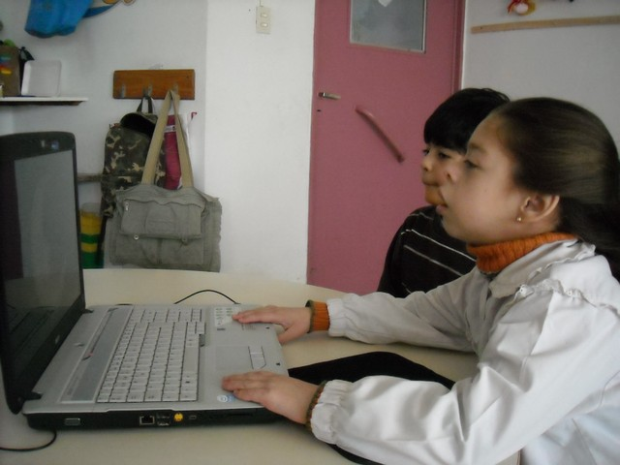

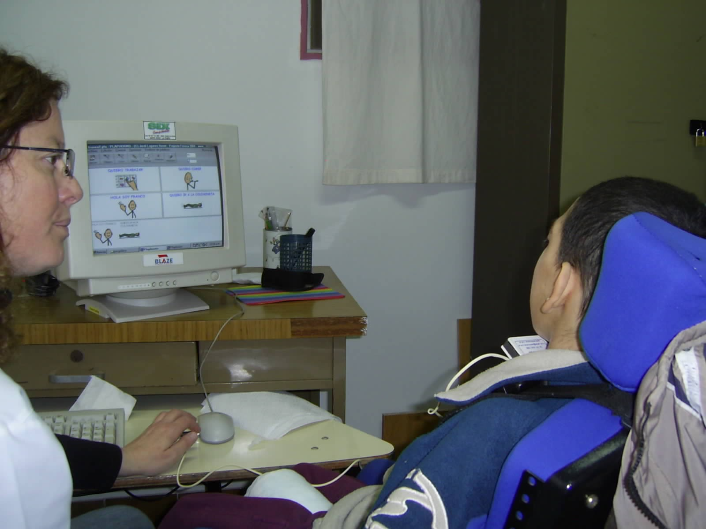

ANEXO IV

HOJA SOPORTE, diseñada con los alumnos con la finalidad de la distribución de los roles y momentos de trabajo.

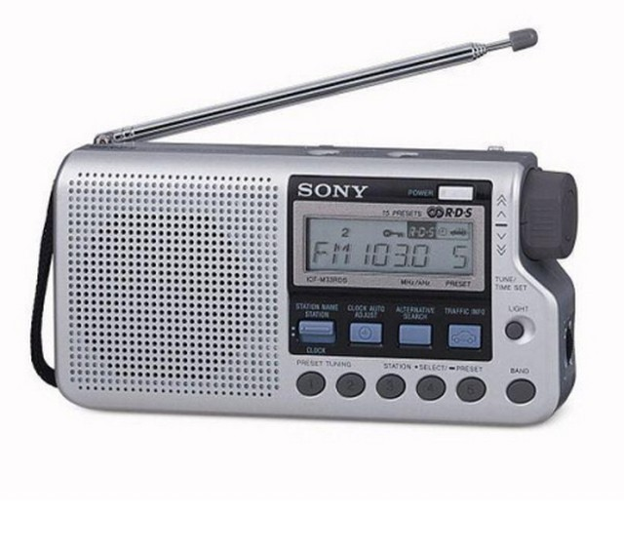 Proyecto Nuestra Radio

DISTRIBUCION Y ORDEN DE LOS TRABAJOS:

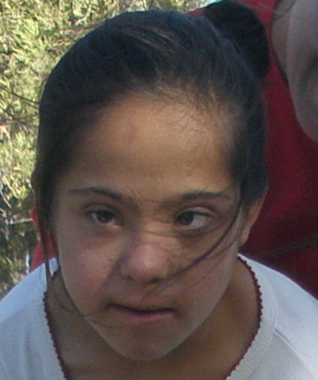
 PRESENTACION

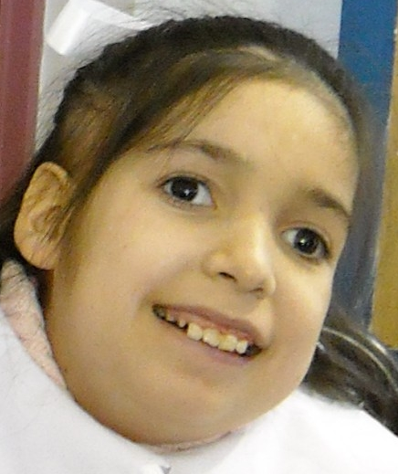
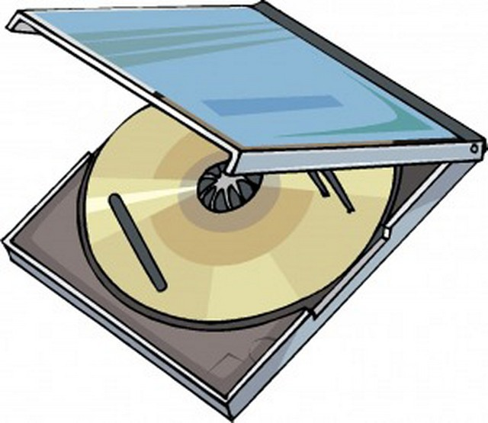CANCION ORACION DEL REMANSO

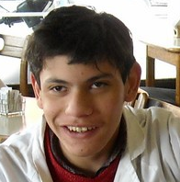
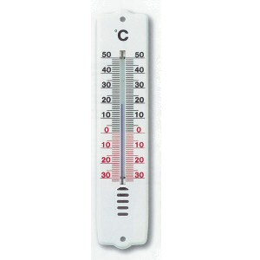DAR LA HORA Y TEMPERATURA

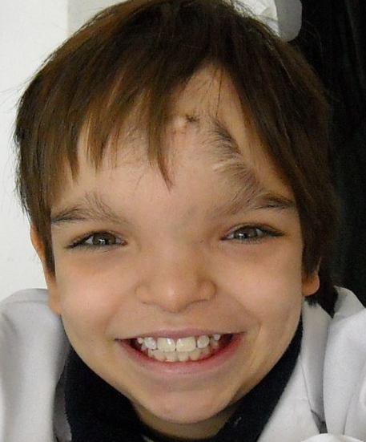
SELECCIÓN DE CANCIONES

 DESPEDIDA
CANCION ORACION DEL REMANSO

EVALUACION: PROYECTO “NUESTRA RADIO”
DE:………………………………………………………………..

 | FECHA: | FECHA: | FECHA: | FECHA:
COMPLI CON LA TAREA? 
ESCUCHE A LA
SEÑO?

DESEMPEÑE LA ACTIVIDAD QUE ME PIDIERON?
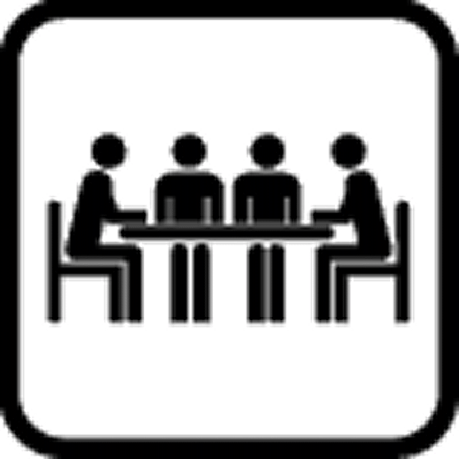
PARTICIPE HOY?
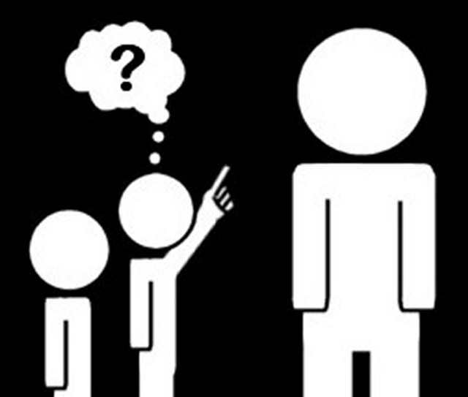

RESPETE LAS
OPINIONES?



ANEXO V

Hoja de evaluación individual de RENUEVO IV
EVALUACIÓN INDIVIDUAL RENUEVO 1ER. CUATRIMESTRE
NOMBRE:……………………………………………………………….

ITEMS FECHA | 19  Mar | 26  Mar | 9  Abr | 16  Abr | 23 Abr | 30 Abr | 7 May | 14 May | 21 May | 28 May | 4 Jun | 11 Jun | 18 Jun | 25 Jun | 2 Jul
TAREA
PARTICIPACION EN CLASE

ATENCION
ESTUDIO
RESPETO A COMPAÑEROS

COLABORACION

TAPA DE LA REVISTA RENUEVO III – 2009-



“Las tecnologías de la información y la comunicación no son ninguna panacea ni fórmula mágica, pero pueden mejorar la vida de todos los habitantes del planeta. Se disponen de herramientas para llegar a los Objetivos de Desarrollo del Milenio, de instrumentos que harán avanzar la causa de la libertad y la democracia, y de los medios necesarios para propagar los conocimientos y facilitar la comprensión mutua" (Kofi Annan, Secretario general de la ONU, discurso inaugural de la primera fase de la WSIS, Ginebra 2003)

